

Aluno (a): José Humberto Nunes Ferreira Júnior.  
Professora: Lizianne P. Marques Souto  
Disciplina: Usabilidade de Sistemas de Informação.

**Exercício de Fixação 2**

1. Procure você mesmo exemplos de interfaces e interações, e avalie-as de acordo com:
   1. Usabilidade
      1. Conclusão de tarefas (c/ sucesso, parcialmente concluída, não-concluída);

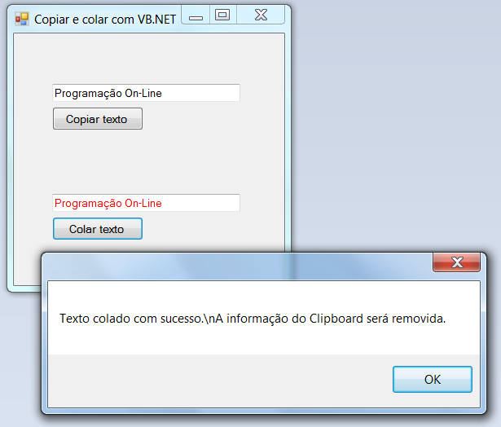

Deveria apenas lançar uma mensagem de sucesso e rapidamente voltar aonde o usuário estava sem precisar .

* + 1. Tempo de realização da tarefa;

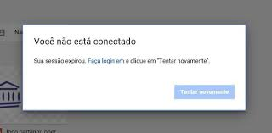

O site deveria informar um tempo para o usuário ficar inativo para encerrar a sessão.

* + 1. Ocorrência de erros.

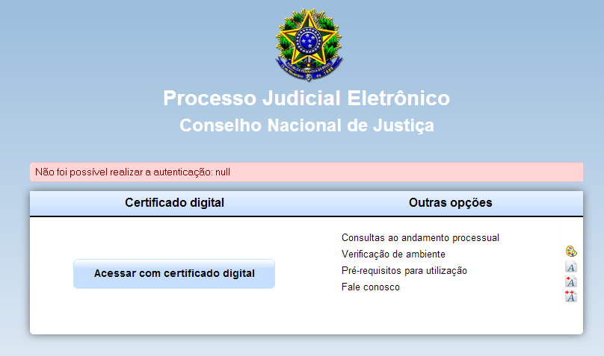

O erro deveria ser mais informativo e com dicas para ajudar o usuário a tentar resolver o problema ou tentar mais tarde, pois o usuário não saberá aonde o erro aconteceu.

* 1. Comunicabilidade
     1. Visibilidade;



O site tem a visibilidade correta, todo o que há no site e o que pode ser encontrado nele está indicado em cada tópico no cabeçalho do site, mas poderiam estar mais destacado na tela.

* + 1. Affordance;



Basta o usuário olhar que imediatamente irá saber o vai usar para realizar o login, mas deveria ter as informações mais destacadas.

* + 1. Mapeamentos;

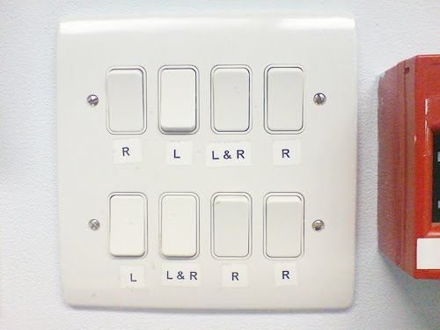

Há muitos botões e poucas informações sobre eles, fazendo com que o usuário inexperiente não saiba quais usar, uma melhor forma seria enumerar cada botão com as informações sobre sua função.

* + 1. FeedBack.

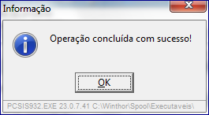

Seria melhor deixar somente o botão ok para não confundir o usuário caso ele feixe a janela e pense que tinha que clickar no botão ok para concluir a operação.

* 1. Acessibilidade
     1. Acesso a todos;

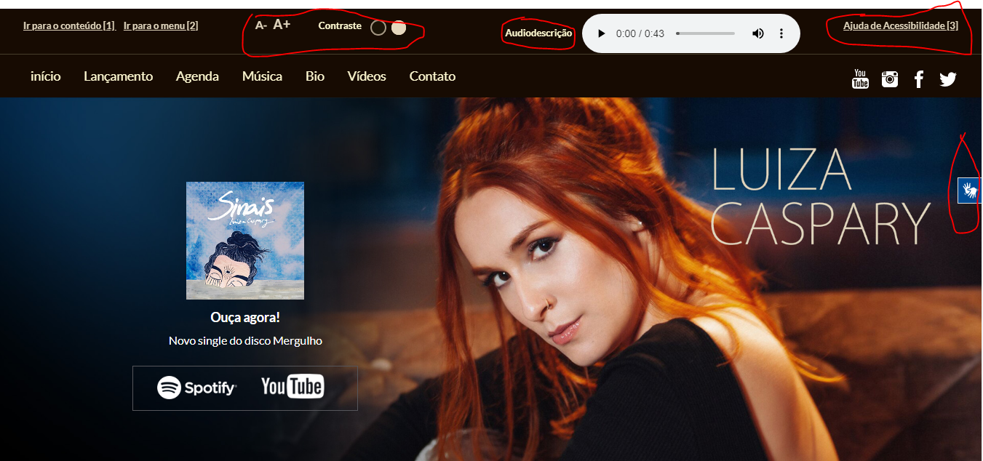

Todo seu material de divulgação é pensado para ser acessível ao maior número de pessoas possível.

* + 1. Pessoas com ou sem deficiência;

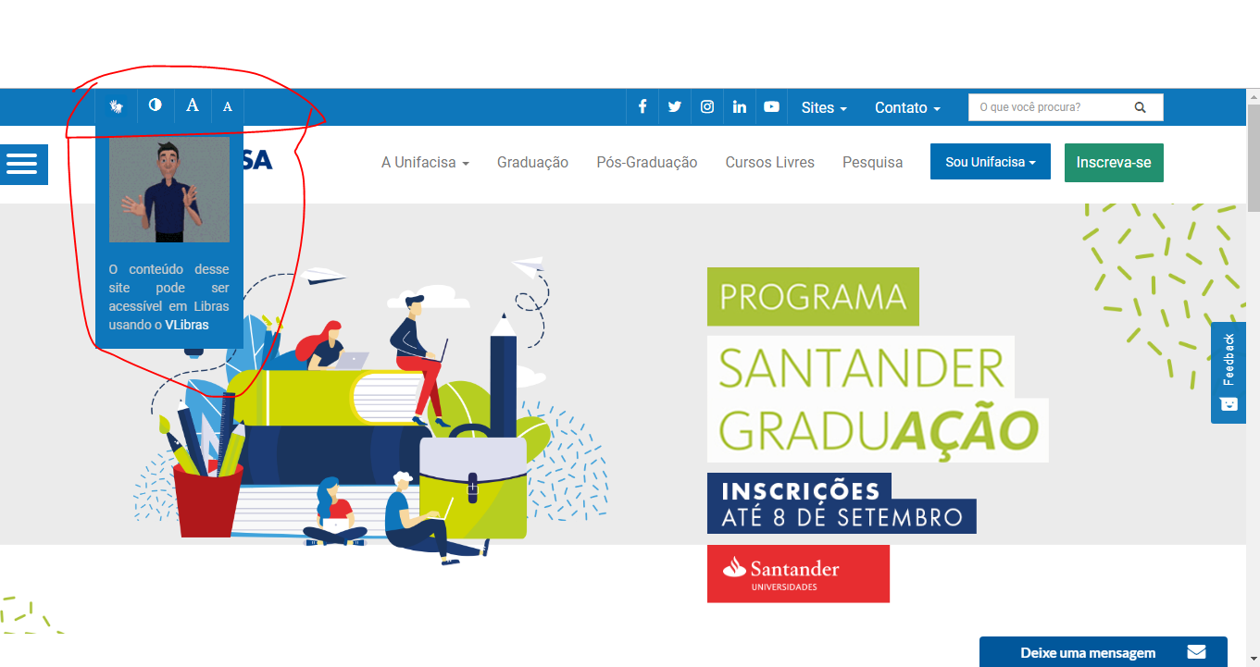

O site da Unifacisa pode ser usado por pessoas com alguns tipos de deficiência, mas deveria ter menos informações para ajudar essas pessoas ao utilizar o site.

1. “Tire print” das telas para justificar sua avaliação na questão 1.
2. Como você melhoraria? Proponha mudanças.